Formularz – opis punktu POI w aplikacji (POI - miejsce zaplanowane na spacerze, którego nie ma w aplikacji)
Nazwa  Maksymalnie 50 znaków. | Kościół św. Stanisława Kostki
Opis miejsca/obiektu  Maksymalnie 400 znaków. | Świątynię wzniesiono w latach 1854–1861, jako kościół ewangelicki. Jest to kościół murowany, zbudowany z cegły. Od strony wschodniej jest umieszczona, wtopiona w korpus, wieża. We wnętrzu można obejrzeć ozdobne stropy belkowe, sklepienia gwieździste oraz wyposażenie z czasów budowy świątyni. Tymczasowo zamknięty ze względów bezpieczeństwa.
Rodzaj kategorii  Do jakiej kategorii można przypisać punkt POI np. obiekt turystyczny, obiekt przyrodniczy, restauracja, hotel, łowisko, dla aktywnych, dla rodzin z dziećmi, miejsce dostępne publicznie itp. | Miejsce dostępne publiczne
Współrzędne geograficzne  Można pobrać z Google Maps | 51.471737,16.906557
Zdjęcie miejsca/obiektu  Zdjęcie stanowi okładkę propozycji, która wyświetla się po wejściu w punkt POI na aplikacji. Format: JPG. Min. rozmiar 1440x960. Maksymalnie 500KB.  Wklej zdjęcie poglądowe oraz link do pobrania zdjęcia w lepszej jakości. | 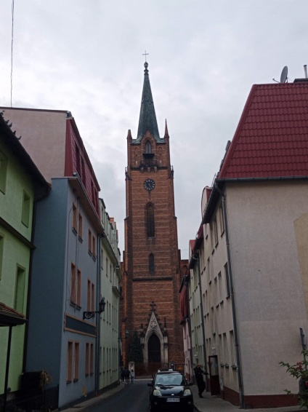
Godziny otwarcia miejsca/obiektu  Wpisz godziny lub nie dotyczy | Nie dotyczy
Udogodnienia przy miejscu/obiekcie – jeśli dotyczy  Maksymalnie 150 znaków.  Np. dostępny dla osób  z niepełnosprawnością, miejsce przyjazne dla zwierząt, WiFi, bezpłatny parking, plac zabaw. | Dostępny dla osób z niepełnosprawnością, bezpłatny parking, wstęp bezpłatny
Dane adresowe
Ulica z numerem | ul. Rybacka
Kod pocztowy | 55-140
Miejscowość | Żmigród
Gmina | Żmigród
Dane kontaktowe
E-mail kontaktowy

Telefon kontaktowy

Strona internetowa

